Jueves
18
de Marzo

Segundo de Secundaria
Matemáticas

Antecedentes sobre las medidas de tendencia central

Aprendizaje esperado: Usa e interpreta las medidas de tendencia central (moda, media aritmética y mediana), el rango y la desviación media de un conjunto de datos y decide cuál conviene más en el análisis de los datos en cuestión

Énfasis: Usar e interpretar las medidas de tendencia central en un conjunto de datos y determinar cuál es la más conveniente para representarlos.

¿Qué vamos a aprender?

En esta sesión avanzarás en conceptos formales y revisarás una metodología que permite obtener las medidas de tendencia central en diferentes conjuntos de datos.

Reflexionarás sobre el tipo de experimentos diseñados que requieren este tipo de procesamiento y la información que ofrecen las medidas de tendencia central, y cómo es que éstas dependen del tipo de datos y del procesamiento de la información.

¿Qué hacemos?

Durante tu aprendizaje has hecho un breve recorrido histórico que permite dimensionar la importancia de la estadística, tanto a lo largo de la historia como en la actualidad.

Has estudiado el por qué la estadística utiliza la aleatoriedad en el diseño de los experimentos para conseguir que los resultados de un experimento en una muestra puedan ser extendidos a una población.

También has revisado algunos antecedentes sobre las medidas de tendencia central y la metodología básica necesaria para procesar datos y obtener esa información estadística.

Ahora, observarás que existen diferentes métodos para agrupar, organizar y presentar información del estudio de un fenómeno o cualidad de una población o de una muestra. Se hará énfasis en el uso de medidas estadísticas para cuantificar las características del caso analizado y el procedimiento para determinarlos.

Las medidas estadísticas sobre las que reflexionarás son la media aritmética, mediana y moda; además, tomarás decisiones para elegir en qué casos es más recomendable usar cada una de estas medidas.

Para comenzar, la gráfica que se muestra a continuación, corresponde al gasto corriente monetario promedio trimestral por hogar, según grandes rubros del gasto, conforme a una Encuesta Nacional de Ingresos y Gastos de los Hogares realizada por Inegi en 2018.

Observa la gráfica.

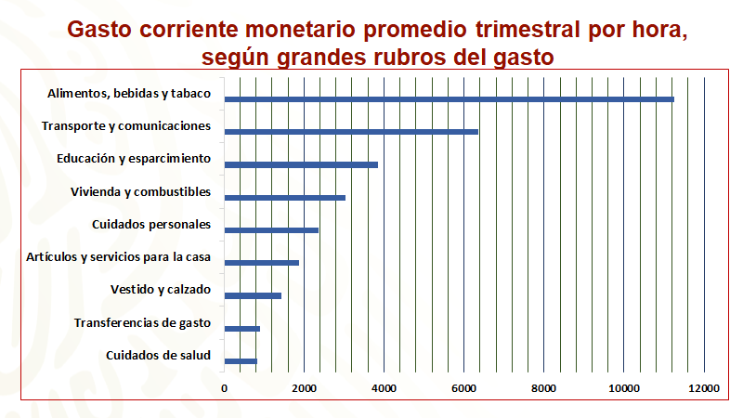

¿Cuál es el rubro que generó un mayor gasto familiar?, ¿en cuál rubro el gasto familiar representa una menor carga monetaria?, ¿cuál es el rubro que tiene un gasto aproximado de $6 400? Registra tus respuestas.

Para contestar las preguntas relacionadas con la gráfica, debes observarla con detenimiento y analizarla.

¿Cuáles crees, qué son los datos que se consideraron para construir esta gráfica?

En esta gráfica se observan las diferentes categorías de estudio, las cuales se localizan en el eje vertical, y en el eje horizontal se anotan los promedios en pesos de los gastos destinados a cubrir cada uno de los rubros, definiendo una escala para su representación.

Continuando con la situación problema, revisa tus respuestas a los planteamientos que se hicieron.

¿Cuál es el rubro que generó un mayor gasto familiar?

El rubro que demandó mayor gasto monetario, de acuerdo con la gráfica, es el que está representado por la barra de mayor longitud, en este caso, “Alimentos, bebidas y tabaco”.
¿En cuál rubro el gasto familiar representa una menor carga monetaria?

El rubro de “Gastos a la salud”, el cual está representado en la gráfica con la barra de menor longitud.

¿Cuál es el rubro que tiene un gasto aproximado de $6 400?

Visualiza la gráfica, notarás que entre las líneas que están nombradas como $6 000 y $8 000 hay otras cuatro líneas auxiliares que representan $400, por dividir la escala que representa los $2 000 entre cinco partes, representando cada línea auxiliar $400. Lo que significa que el rubro de “Transporte y comunicaciones” es el que tiene un gasto aproximado de $6 400.

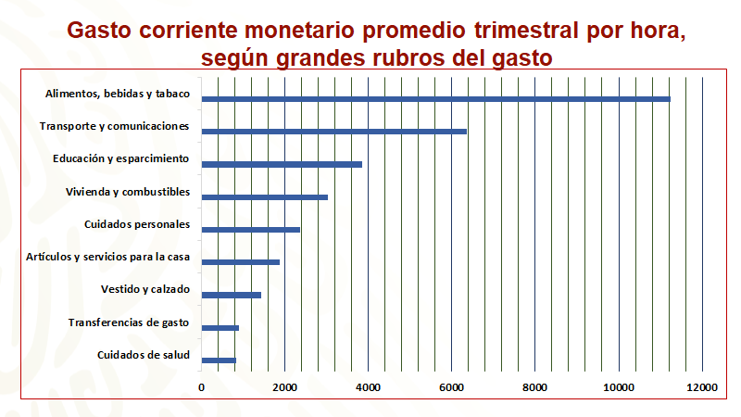

Hasta aquí has analizado la información que se presenta por medio de gráficas.

¿Existen otros métodos que cumplan con esta finalidad?

Para responder, hay que resolver la siguiente situación.

Dánae se ha propuesto mejorar su promedio respecto del que obtuvo el curso escolar anterior, que fue de 9 punto 5. Las calificaciones que lleva hasta ahora son las que se observan a continuación.
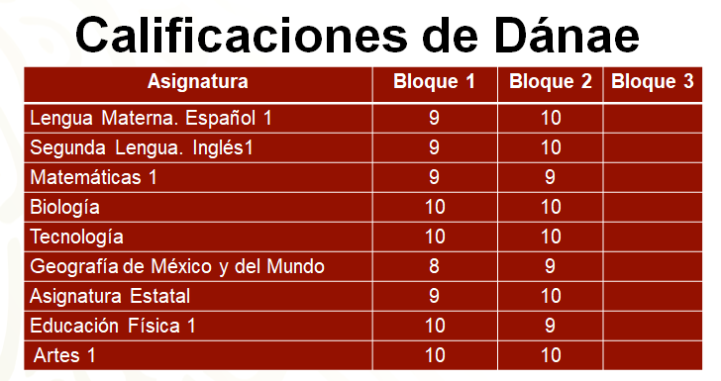

¿Piensas que Dánae pueda cumplir su propósito?

Dánae necesita obtener un promedio igual o mayor a 9 punto 6 en este ciclo escolar para superar el del anterior.

Analiza la información a partir de las siguientes preguntas:

- ¿En alguno de los bloques cumple con el promedio que se propuso? ¿En cuál fue?
- Si conserva su promedio actual, ¿alcanzará a cumplir con su propósito?
- ¿Qué calificación ha obtenido más veces?
- Si se ordenan las calificaciones de Dánae de menor a mayor o de mayor a menor, ¿cuál quedará justo a la mitad de los datos?
- Si Dánae obtiene cinco calificaciones de 10 y cuatro de 9 en el bloque 3, ¿qué promedio final obtendrá?

¿Recuerdas a qué se refiere el promedio?, ¿cómo se calcula este valor? Escribe tus respuestas.

Si recuerdas, la media aritmética, también conocida como promedio, se define como el cociente de la suma de los valores de los datos entre el número total de datos.

La media aritmética es igual al cociente de la suma del valor de “x” subíndice 1 más el valor de “x” subíndice 2 más el valor de “x” subíndice 3 hasta llegar al enésimo término, dividido entre el número de datos “n”.
Donde:
“x” con una barra en la parte superior representa la media aritmética.
“n” es el número de datos.
“x₁”,”x₂”, “x₃” y “x_{n}” representan los valores de la variable estudiada.

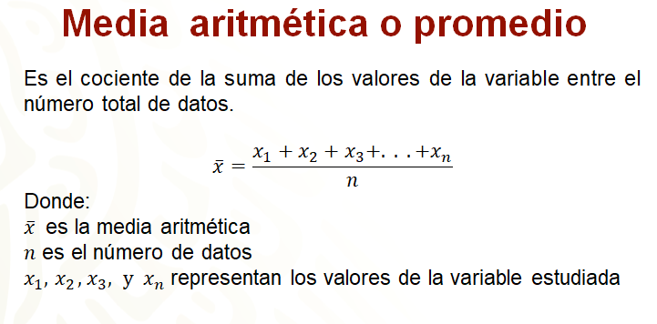

Por lo tanto, para calcular el promedio de cada uno de los dos bloques, debes sustituir las calificaciones obtenidas en cada asignatura.

Entonces, para calcular el promedio del bloque 1, se suman las calificaciones obtenidas y esa suma se divide entre el número de asignaturas (número de datos).

Por lo tanto, la media aritmética es igual al cociente de la suma 9 más 9 más 9 más 10 más 10 más 8 más 9 más 10 más 10, entre 9. La suma es igual a 84 que, dividido entre 9, es igual a 9 punto 3 periódico. Este promedio se trunca hasta los décimos y se deja como 9 punto 3.

Ahora calcula el promedio del bloque 2.

El promedio es igual al cociente de 10 más 10 más 9 más 10 más 10 más 9 más 10 más 9 más 10, entre 9, lo que es igual al cociente de 87 entre 9, que es igual a 9 punto 6 periódico. De la misma manera que el promedio anterior, éste se trunca y se queda como 9 punto 6.

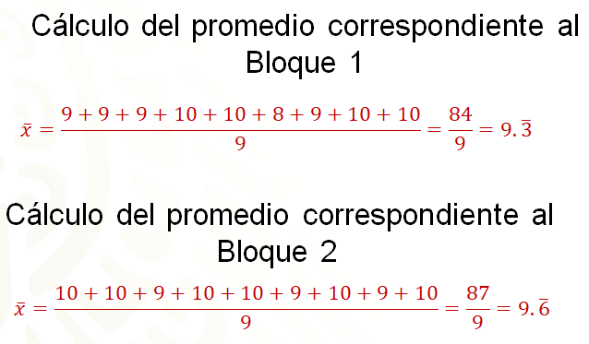

De acuerdo con los datos obtenidos, Dánae sólo cumple con el promedio que se ha propuesto en el bloque 2.

Por tanto, contestando a la segunda pregunta, si mantiene esos promedios, no alcanzará el promedio que desea alcanzar, porque es inferior a 9 punto 6.

¿Por qué se afirma que no alcanzaría Dánae el promedio que se propuso?

Dánae sólo cumple en uno de los dos bloques con el promedio que desea obtener. Y como el otro es un promedio inferior, entonces, el promedio acumulado es menor a 9 punto 6.

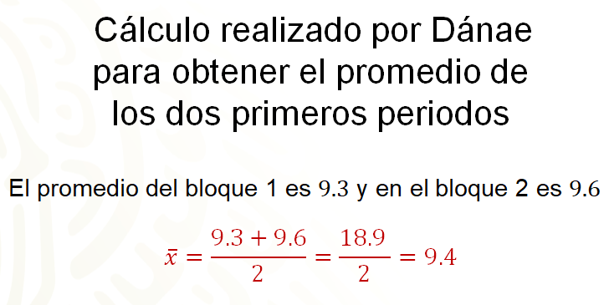
Dánae obtuvo el promedio de los dos primeros periodos de la siguiente manera: como en el bloque 1 el promedio es de 9 punto 3 y en el bloque 2 es 9 punto 6, entonces obtuvo el cociente de la suma de 9 punto 3 más 9 punto 6, entre 2. Esto es igual a 18 punto 9 entre 2, lo que resulta ser igual a 9 punto 45, que en este caso también se trunca con el mismo criterio que los anteriores y se obtiene 9 punto 4.

Reflexiona, ¿se obtendrá el mismo resultado si se suman las 18 calificaciones de los dos bloques y el total es dividido entre 18, que es el total de las materias?

Hay que desarrollar esta conjetura para conocer si es válida.

Al calcular el promedio considerando en total el conjunto de datos de los bloques 1 y 2, se tiene: la media aritmética o promedio es igual al cociente de la suma de 9 más 9 más 9 más 10 más 10 más 8 más 9 más 10 más 10 más 10 más 10 más 9 más 10 más 10 más 9 más 10 más 9 más 10, entre 18. Esto es igual a 171 entre 18, lo que es igual a 9 punto 5. Los resultados se aproximan mucho, pero no son iguales.

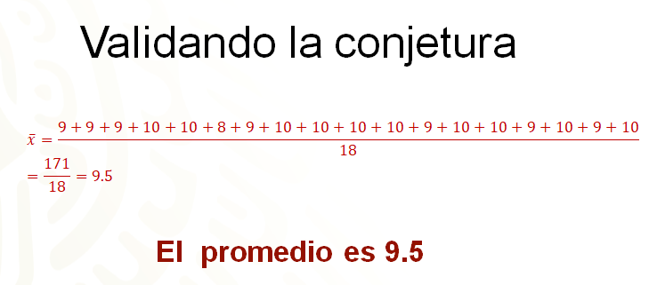

¿A qué atribuyes esta diferencia?

Esta variación se vuelve más importante cuando se aumenta el número de datos, por lo tanto, si quieres obtener la media de un conjunto de datos, se debe hacer el cálculo completo, tal y como indica la fórmula.

Sin embargo, se comprueba que, si mantiene el promedio, no alcanzará el 9.6 que se propone obtener.

Para responder a la tercera pregunta se debe determinar la calificación que más veces obtuvo Dánae. Para conseguirlo, puedes organizar los datos en una tabla de frecuencias, como se muestra en la siguiente imagen.

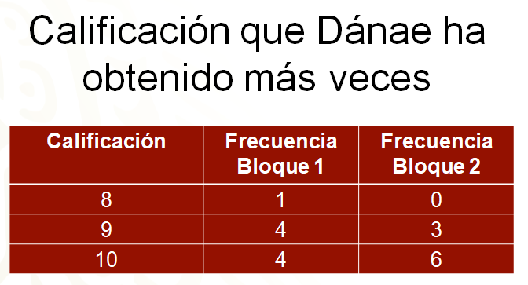

En la primera columna se colocaron las calificaciones obtenidas; en la segunda, la frecuencia o número de veces que obtuvo la calificación correspondiente en el bloque 1 y, en la tercera columna, las veces que obtuvo la calificación en el bloque 2.

Así, en el bloque 1, la calificación de 8 la obtuvo una vez, la de 9 la obtuvo 4 veces y 10, en 4 ocasiones. En este caso, obtuvo tantos nueves como dieces.

En el segundo bloque no obtuvo 8; la calificación de 9 la consiguió 3 veces y el 10 lo alcanzó 6, en asignaturas, por tanto, la calificación que más veces obtuvo fue 10.

¿Recuerdas qué nombre recibe, dentro de un tratamiento estadístico, el dato que más veces se repite?

Este valor se llama moda, y si los datos están organizados, resulta más sencillo obtenerlo.

Para responder la cuarta pregunta, debes determinar el valor que se encuentra a la mitad de los datos ordenados. Por lo tanto, puedes acomodar los datos del menor al mayor o del mayor al menor. En esta ocasión se hará de mayor a menor. Así, para el bloque 1 se tiene 10, 10, 10, 10, 9, 9, 9, 9, 8; donde se puede observar que el dato del centro es 9.
Y para el boque 2, el orden es: 10, 10, 10, 10, 10,10, 9, 9, 9, quedando el 10 en el centro del listado.

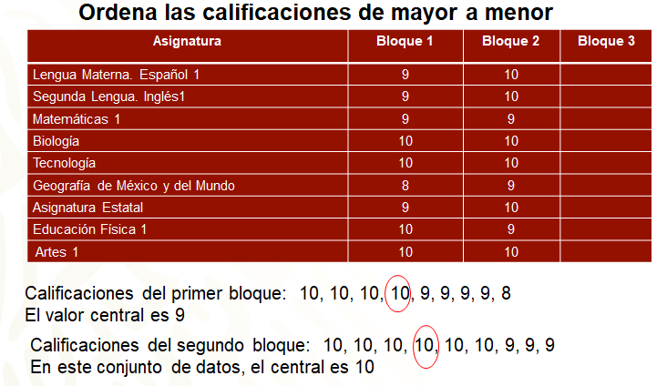

Al ordenar un conjunto de datos, ya sea de menor a mayor o de mayor a menor, puede existir un dato que se localice en el centro del listado.

¿Recuerdas qué nombre recibe?

Este dato se llama mediana y se define como el valor de la variable que está por arriba de la mitad de los datos y superado por la otra mitad restante de ellos. Por tal motivo, se considera como el valor central del conjunto de datos.

Se debe tener en cuenta que la mediana es un dato que depende del número de datos que se tengan.

Para obtener este dato se tienen dos criterios.

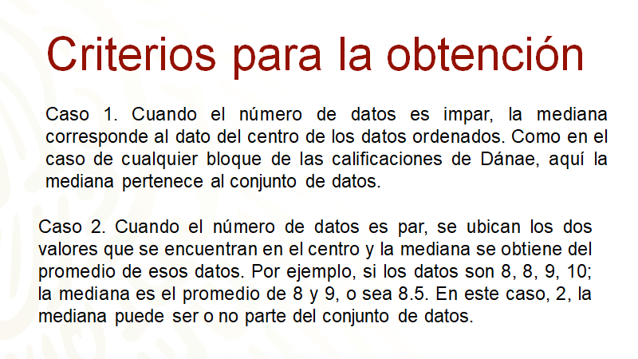

Continuando con el último cuestionamiento:

Si Dánae obtiene cinco calificaciones de 10 y cuatro de 9 en el bloque 3, ¿qué promedio final obtendrá?

Realiza los cálculos y contesta esta pregunta.

Al hacer el cálculo de la media de las calificaciones del bloque 3, se tiene que el promedio es igual al cociente de la suma de 10 más 10 más 10 más 10 más 10 más 9 más 9 más 9 más 9 entre 9, igual a 86 entre 9, igual a 9 punto 5, al truncar el resultado en los décimos.

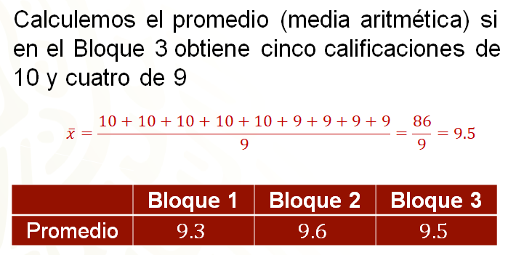

Si se desea obtener el promedio de todas las calificaciones, puedes desarrollar la suma completa. En este caso se tiene que la suma de todas las calificaciones es igual a 257 y en total son 27 calificaciones, por lo tanto, 257 entre 27 es igual a 9 punto 5, truncando en los décimos.

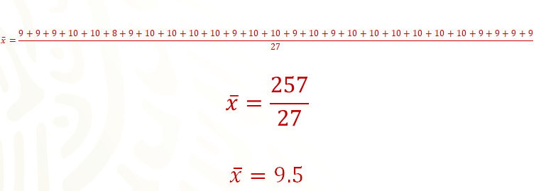

Como puedes observar, con esas calificaciones, Dánae no logrará el objetivo de obtener 9 punto 6 como promedio final. ¿Podría alcanzar esa calificación o ya no?

Si ella obtiene sólo dieces, entonces la suma total de calificaciones es de 261; en ese caso, 261 entre 27 es igual a 9 punto 6. Si obtiene un solo 9 y ocho dieces, su promedio es de 9 punto 6, y si obtiene dos 9 y siete dieces, entonces su promedio sería de 9 punto 5. Con esto, se ve que solamente sumando 89 o 90 con sus calificaciones del bloque 3 podría alcanzar el promedio que ella desea.

Ahora recupera los conceptos utilizados para resolver este planteamiento, con la finalidad de que reflexiones al respecto.

Las gráficas o tablas pueden describir un fenómeno, sin embargo, se puede recurrir a valores estadísticos, como las medidas de tendencia central para describir la situación y obtener un dato representativo de las características del conjunto de datos.

Las medidas de tendencia central son:

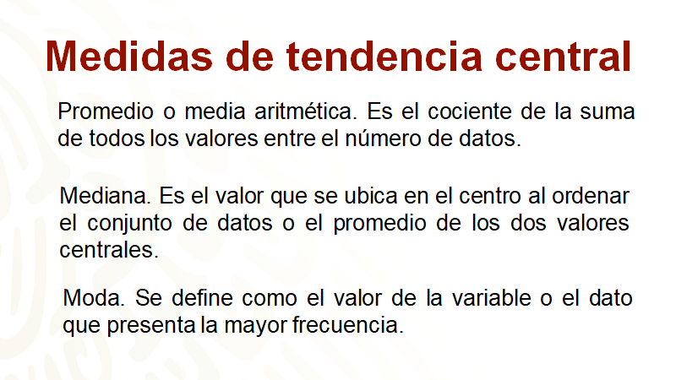

Ahora es momento de poner en práctica todo lo aprendido con la siguiente situación.

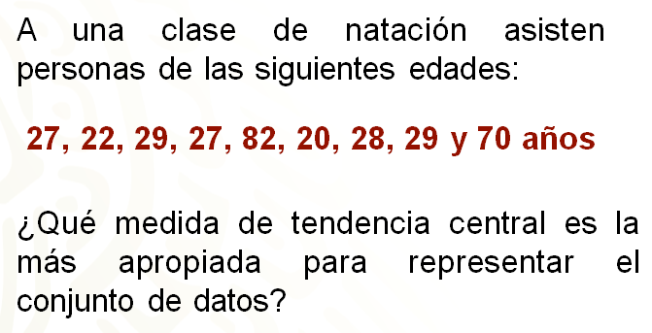

¿Por qué?

Para responder a la pregunta, se deben calcular las medidas de tendencia central.

Para la media aritmética debes sumar los valores de los datos, y esa suma, dividirla entre el número de datos. Los valores de los datos se refieren a las edades de los asistentes a la clase de natación; éstas son: 27, 22, 29, 27, 82, 20, 28, 29 y 70 años, entonces, la media aritmética es igual al cociente de la suma de esos valores entre 9. Esto es igual a 334 entre 9, lo que es igual a 37 punto 1 periódico. Entonces, la media aritmética es 37 punto 1 años.

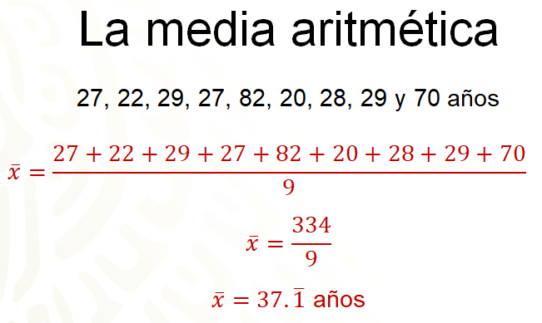

Ahora se ordenan los datos del menor al mayor valor o del mayor al menor valor. Aquí se hará del menor al mayor. El orden es el siguiente: 20, 22, 27, 27, 28, 29, 29, 70 y 82.

Como son 9 datos, entonces la mediana la encontrarás en el centro, en este caso, el dato se encuentra en la posición 5. Así, la mediana es 28 años.

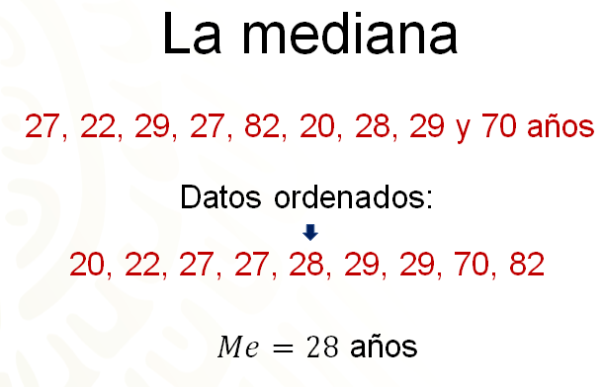

La medida de tendencia central que hace falta identificar es la moda. Los datos ordenados para encontrar la mediana te serán útiles para identificar la moda, ya que es el valor que aparece más veces en el conjunto de datos.
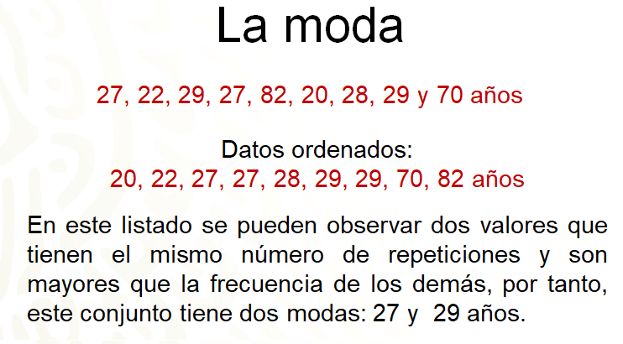

De esta forma, se determina que el conjunto de datos es bimodal por tener dos modas.

Recuerda que un conjunto de datos puede ser unimodal si la moda es única, bimodal si cuenta con dos modas, multimodal si se presentan más de dos modas y amodal si no tiene moda.

Volviendo a la situación planteada, de las medidas de tendencia central, ¿cuál es la medida que mejor describe a este conjunto de datos?

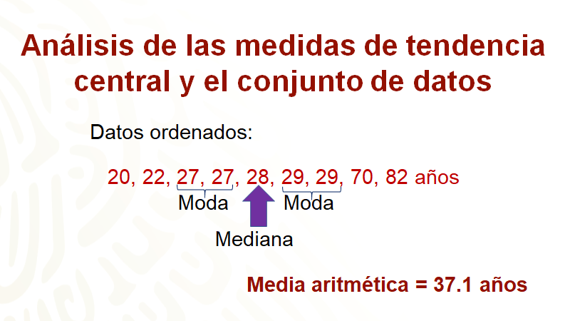

En la imagen se presenta el conjunto de datos en forma ordenada, de menor a mayor.
Además, se muestran las medidas de tendencia central que se obtuvieron. Observa que hay dos edades, 70 y 82, que son datos atípicos por ser muy diferentes a las edades de las otras personas. Estos valores extremos afectan directamente el valor de la media aritmética, que es igual a 37 punto 1 años.

Si se compara la media aritmética con los datos, se nota un sesgo. Por ello, se puede interpretar que 37 punto 1 años no es un dato representativo del conjunto de datos, porque ninguna de las edades registradas se acerca a ese valor.

Por otro lado, la moda tiene limitaciones en su uso, sobre todo cuando el conjunto de datos tiene más de una moda, como en esta situación cuyas modas son 27 y 29 años.

Por lo tanto, la mediana es el parámetro que mejor describe este planteamiento, ya que los valores atípicos no afectan su valor y, al ser un conjunto de datos impar, es un dato propio del conjunto.

Se puede decir que la edad de las personas que asisten a esta clase de natación es de 28 años, aproximadamente.

Con esta situación se evidencia cuándo es recomendable usar la mediana, en lugar de la media o la moda, para describir el conjunto de datos. Sin embargo, cabe mencionar que la medida más representativa no siempre es la mediana.

Existen conjuntos de datos más homogéneos para los que la media o promedio es el valor más representativo. Además, para hacer cálculos estadísticos o algebraicos, esta es la medida más adecuada, ya que en su constitución se consideran todos los datos.

Por otra parte, la moda depende sólo de la frecuencia; puede calcularse para variables cualitativas, por lo que es el parámetro que representa mejor un conjunto de datos del que no se pueden hacer más cálculos.

Finalmente, como ya se pudo constatar, la mediana es menos sensible que la media a datos extremos, por lo que ofrece una mejor representación en los casos en los que los datos de un conjunto son más heterogéneos.

Has concluido el tema del día de hoy.
El Reto de Hoy:

Recuerda que, para complementar lo estudiado, puedes consultar otras fuentes, como tu libro de texto de Matemáticas de segundo grado.

¡Buen trabajo!

Gracias por tu esfuerzo.

Para saber más:
Lecturas
https://libros.conaliteg.gob.mx/secundaria.html

